明 德 同 枢
曲阜师范大学二级学院双会议一体化管理系统
使 用 说 明 书
版本：V1.0
编制日期：2026年8月
适用范围：业务端与系统管理端

使用提示
本说明书面向学院会议工作人员、领导班子成员、校级管理员和校级查阅人员。系统界面与可执行操作会根据账号角色自动收敛；实际权限以系统后端校验和学校制度为准。
重要：AI 功能只用于摘要、草稿和办理引导，不代替人工审题、决策、签署或办结。涉及内部或涉密材料时，应遵守学校信息安全和保密规定。

目录
请在 Word 中右键更新目录

项目 | 内容
全称 | 明德同枢—曲阜师范大学二级学院双会管理系统
版本 | 2026-07-22（按现行系统重写）
演示地址 | http://10.31.26.22:5173
制度依据 | 曲师大委字〔2021〕19、20 号
配套文档 | 角色与权限说明

1. 系统是什么
面向全校二级学院，把 党组织会议 与 党政联席会议 装进同一套系统：不合规则阻断，全过程留痕，决议进督办，校级可看可导出。
规矩上线，议事留痕；校院同枢，决而有行。
门户价值句：制度硬校验 · 全流程留痕 · AI 辅助不代签
定位 | 一句话
学院 | 规范议事的作业系统
学校 | 监管督查的治理抓手
迎检 | 巡视材料的证据链条

双轨分色：党组织轨墨红 · 党政联席轨政务蓝。两条会种流程独立，重大事项可「党委前置 → 转联席」。
四条红线：AI 不代审、不代决、不代签、不代办结。
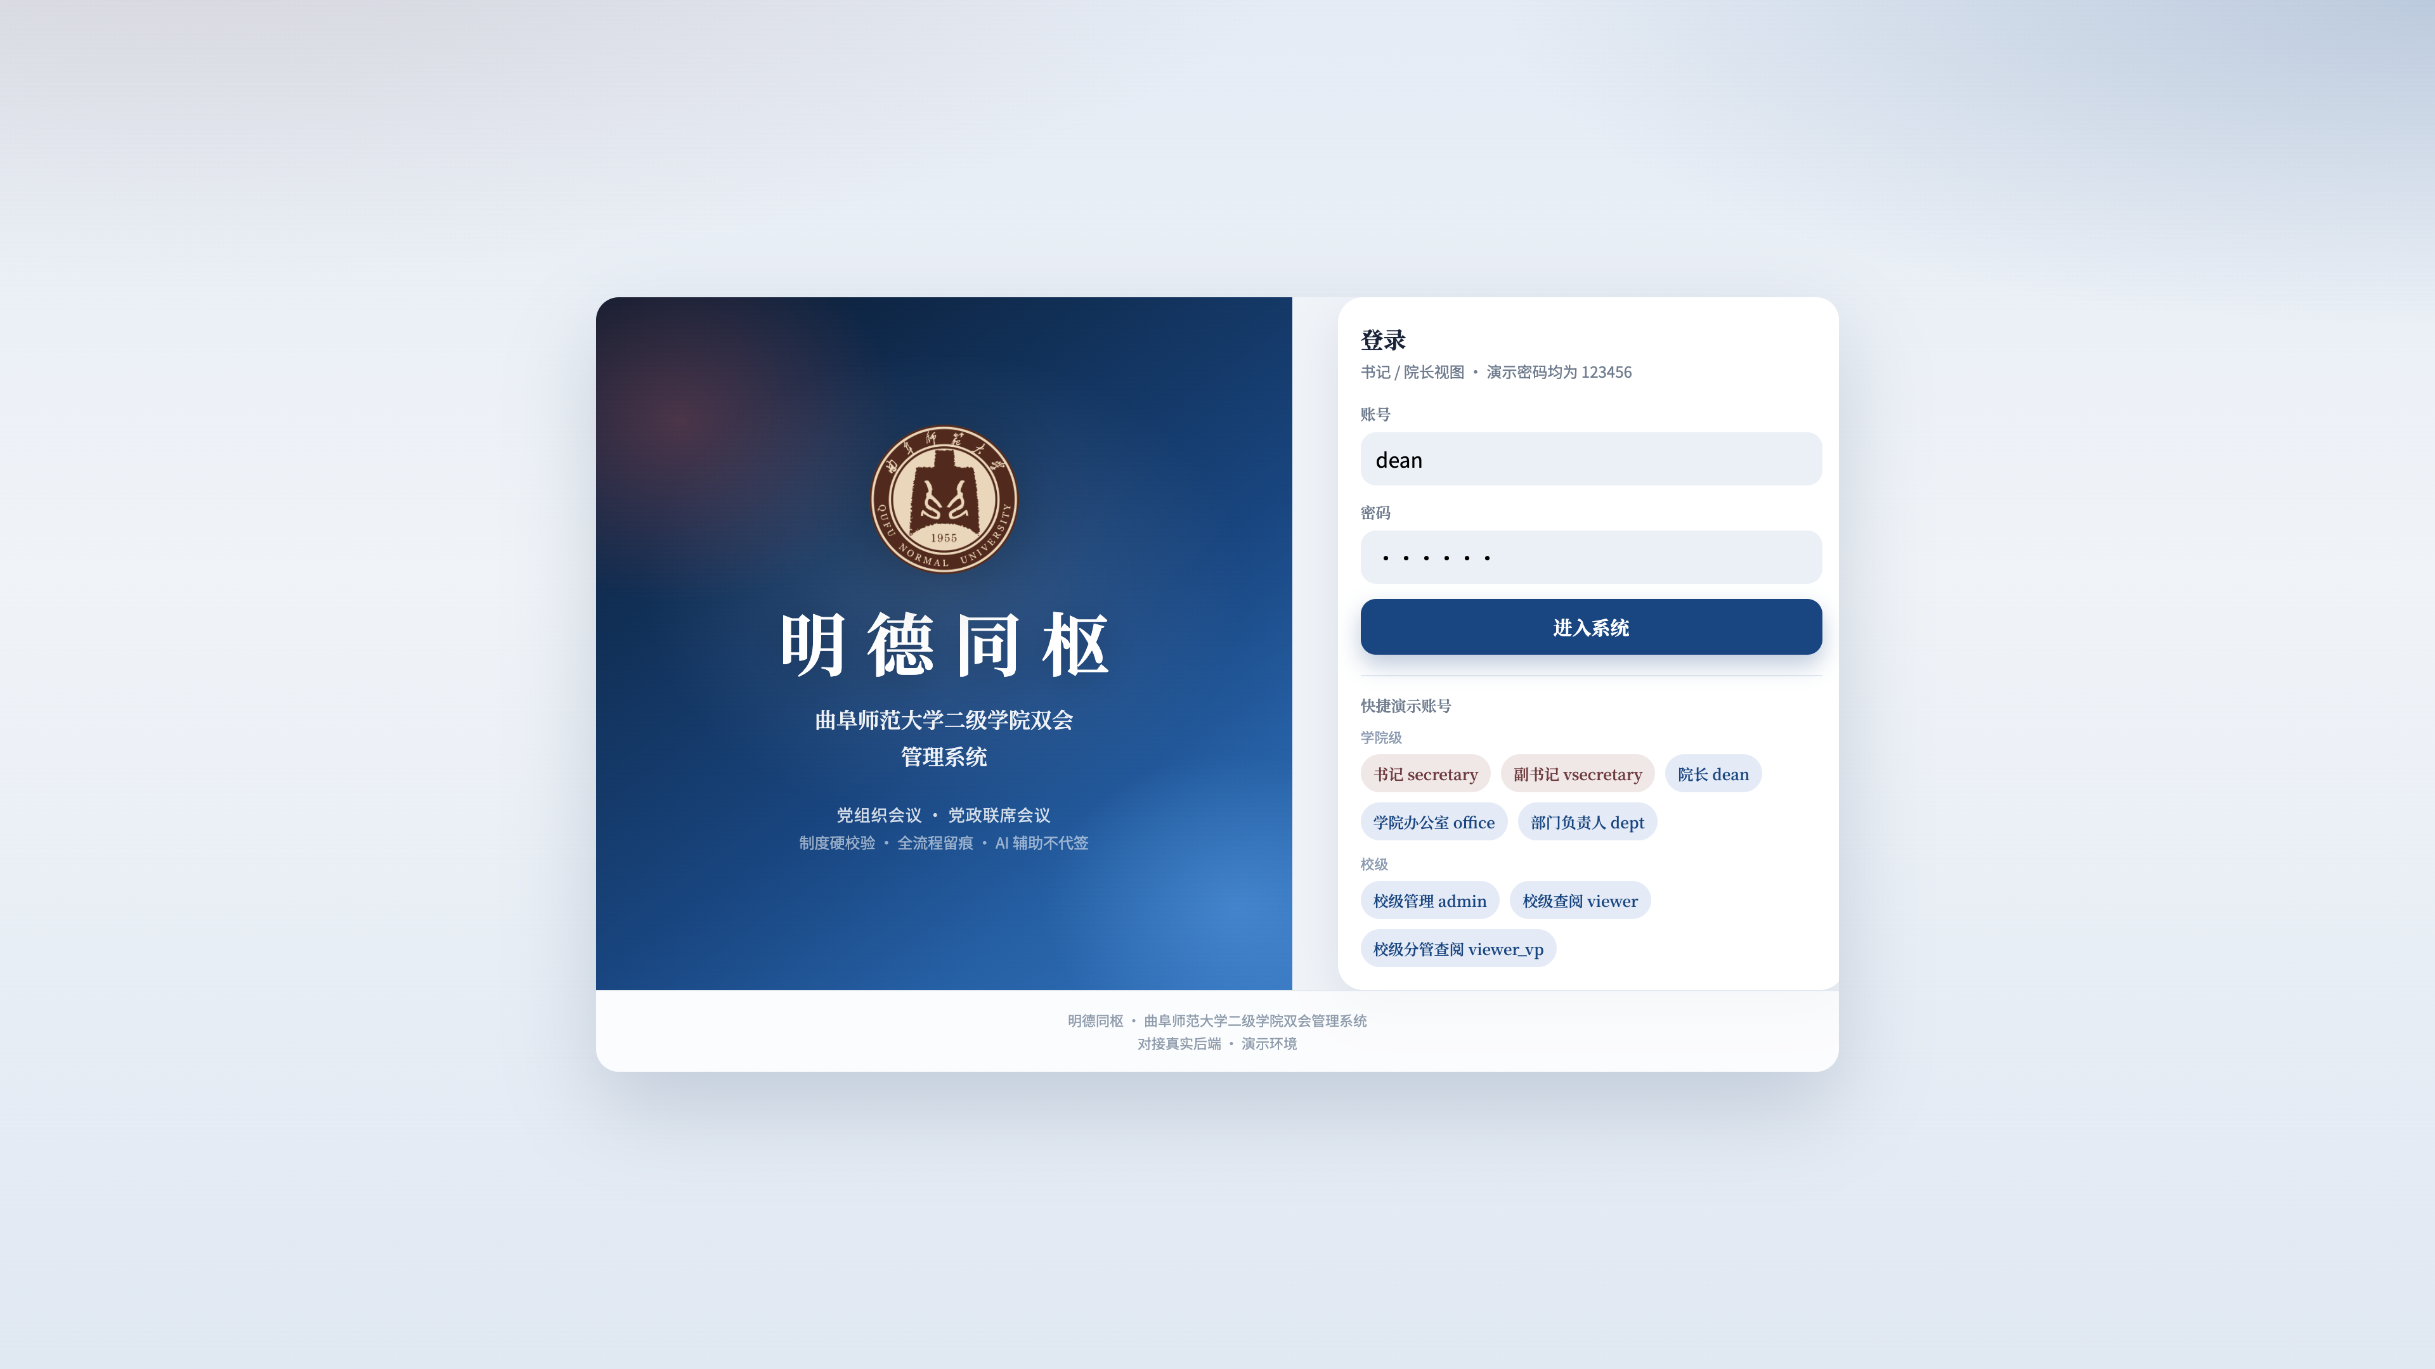
图1 门户：校徽 +「明德同枢」+ 快捷演示账号（密码均为 `123456`）

2. 登录与账号
打开演示地址 → 填账号密码 → 进入系统；或点快捷芯片一键填入。
账号 | 身份 | 默认落地 | 建议看什么
secretary | 党委书记（兼学院管理员） | 待办 | 审题、开会、纪要签署
vsecretary | 党委副书记 | 待办 | 党委轨配合办理
dean | 院长 | 待办 | 联席双审、纪要双签
office | 会议秘书（兼学院管理员） | 待办 | 议题征集、会务、代签到
dept | 部门负责人 | 待办 | 申报、列席阅件
admin | 校级管理员 | 待办（可进监管） | 态势、简报、巡视导出、系统管理
viewer | 校级查阅（全校） | 总览 | 只读监管
viewer_vp | 校级分管查阅 | 总览 | 只看文学院 + 网安学院

另有文学院 lit_*、物理工程学院 sci_* 同构账号，便于跨院对比。
完整角色见配套文档。

3. 两种界面壳
系统按身份自动切换导航，不要混用。

3.1 学院用户（五 Tab）
Tab | 作用
待办 | 审题 / 阅件 / 签到 / 纪要签署 / 督办等，集中办结
会议 | 党组织会议 · 党政联席会议 · 归档会议
工作台 | 双会办事大厅：议题征集、议题库、会议管理；综合事务
智能体 | 简报、规则问答、办理引导（不替代审签）
我的 | 消息、人员管理、校级监管入口（有权限时）

3.2 纯校级查阅（五 Tab）
viewer / viewer_vp 登录后导航收敛为：
Tab | 作用
总览 | 两会态势、预警、AI 领导简报、巡视导出
督办 | 决议督办（只读）
档案 | 档案中心检索
智能体 | 简报问答、规则查询、态势解读（不替代审签）
我的 | 消息、返回总览

学院会务页（待办、会议、工作台、议题、名单等）对纯查阅账号屏蔽，直接跳转总览；智能体保留。

4. 主流程
议题征集 → 审题 → 创建会议 → 签到表决 → 形成决议 → 纪要签署 → 督办落实 → 归档
会种 | 审题 | 纪要生效
党政联席会议 | 书记 + 院长 双审（不一致则暂缓） | 书记 + 院长 双签
党组织会议 | 书记审 | 书记或副书记签署

联席会演示路径（约 10 分钟）
- office → 工作台 · 党政联席 → 议题征集 → 上传材料 → 提交双审
- secretary、dean 分别在议题详情点同意
- 会议 · 党政联席 → 创建会议并勾选已通过议题
- 签到 → 表决 → 形成决议（自动生成督办）
- 保存纪要 → 书记、院长分别签署 → 归档

党组织会议演示路径
工作台 · 党组织 → 议题征集 / 议题库 → 书记审 → 会议 · 党组织会议 → 创建 → 签到表决 → 决议（可转联席）→ 书记/副书记签纪要 → 归档。

5. 待办
入口：待办 Tab。筛选：全部 / 党组织 / 党政联席。
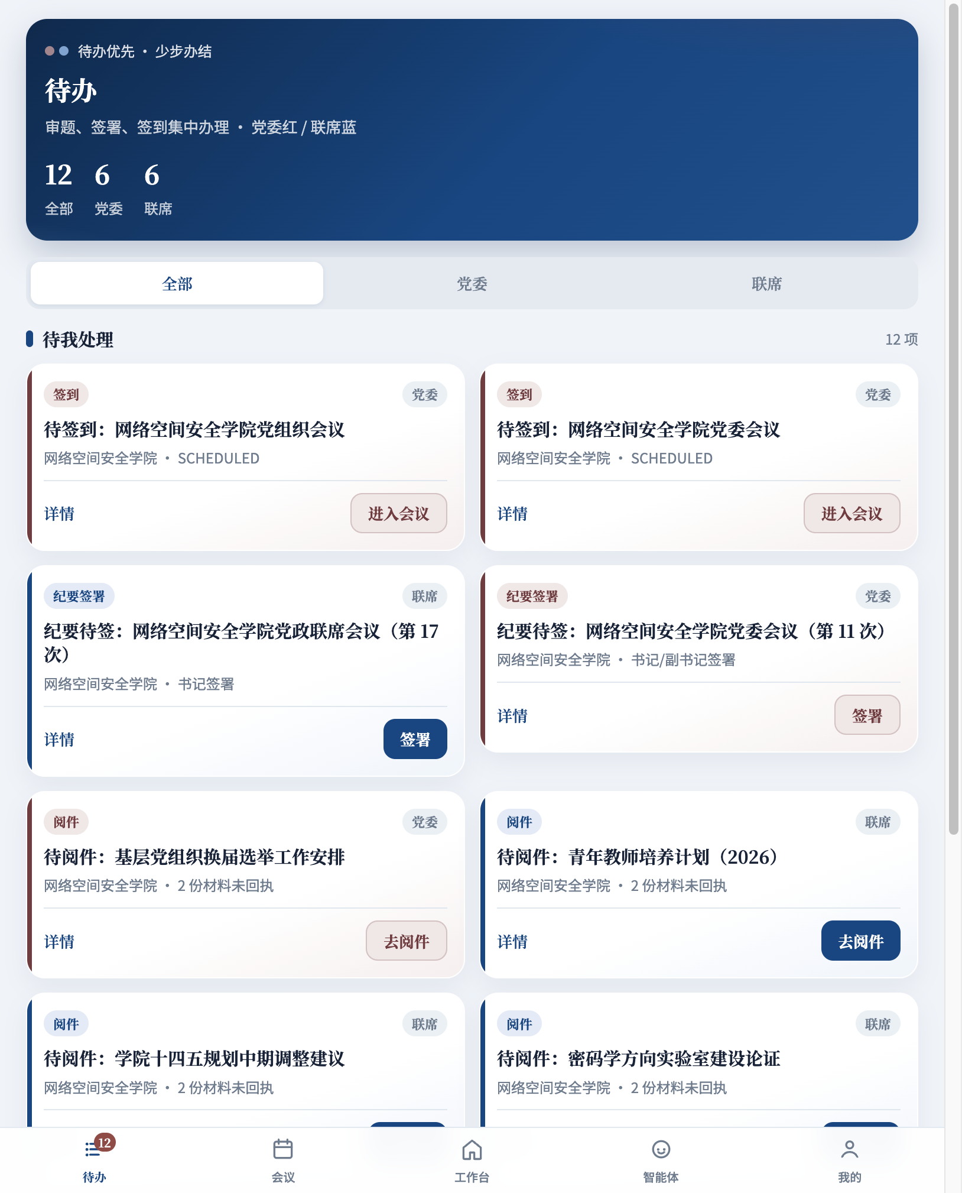
图2 待办：党组织红 / 党政联席蓝
类型 | 操作
审题 | 进入议题详情审核
阅件 | 阅读材料并回执
签到 | 进入会议完成本人签到
纪要签署 | 打开纪要完成签署
督办 | 跳转督办任务办理

优先处理带数字徽章的待办；红蓝分色，避免混轨。

6. 会议
会议 Tab 三类列表：党组织会议 · 党政联席会议 · 归档会议。按年月分组，标注「本月第 N 次」。
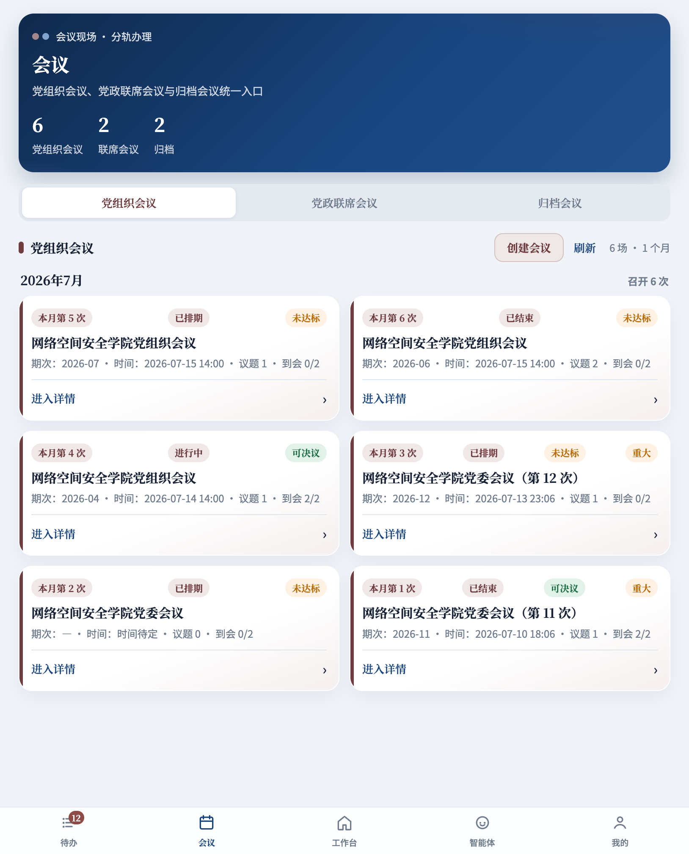
图3 党组织会议列表
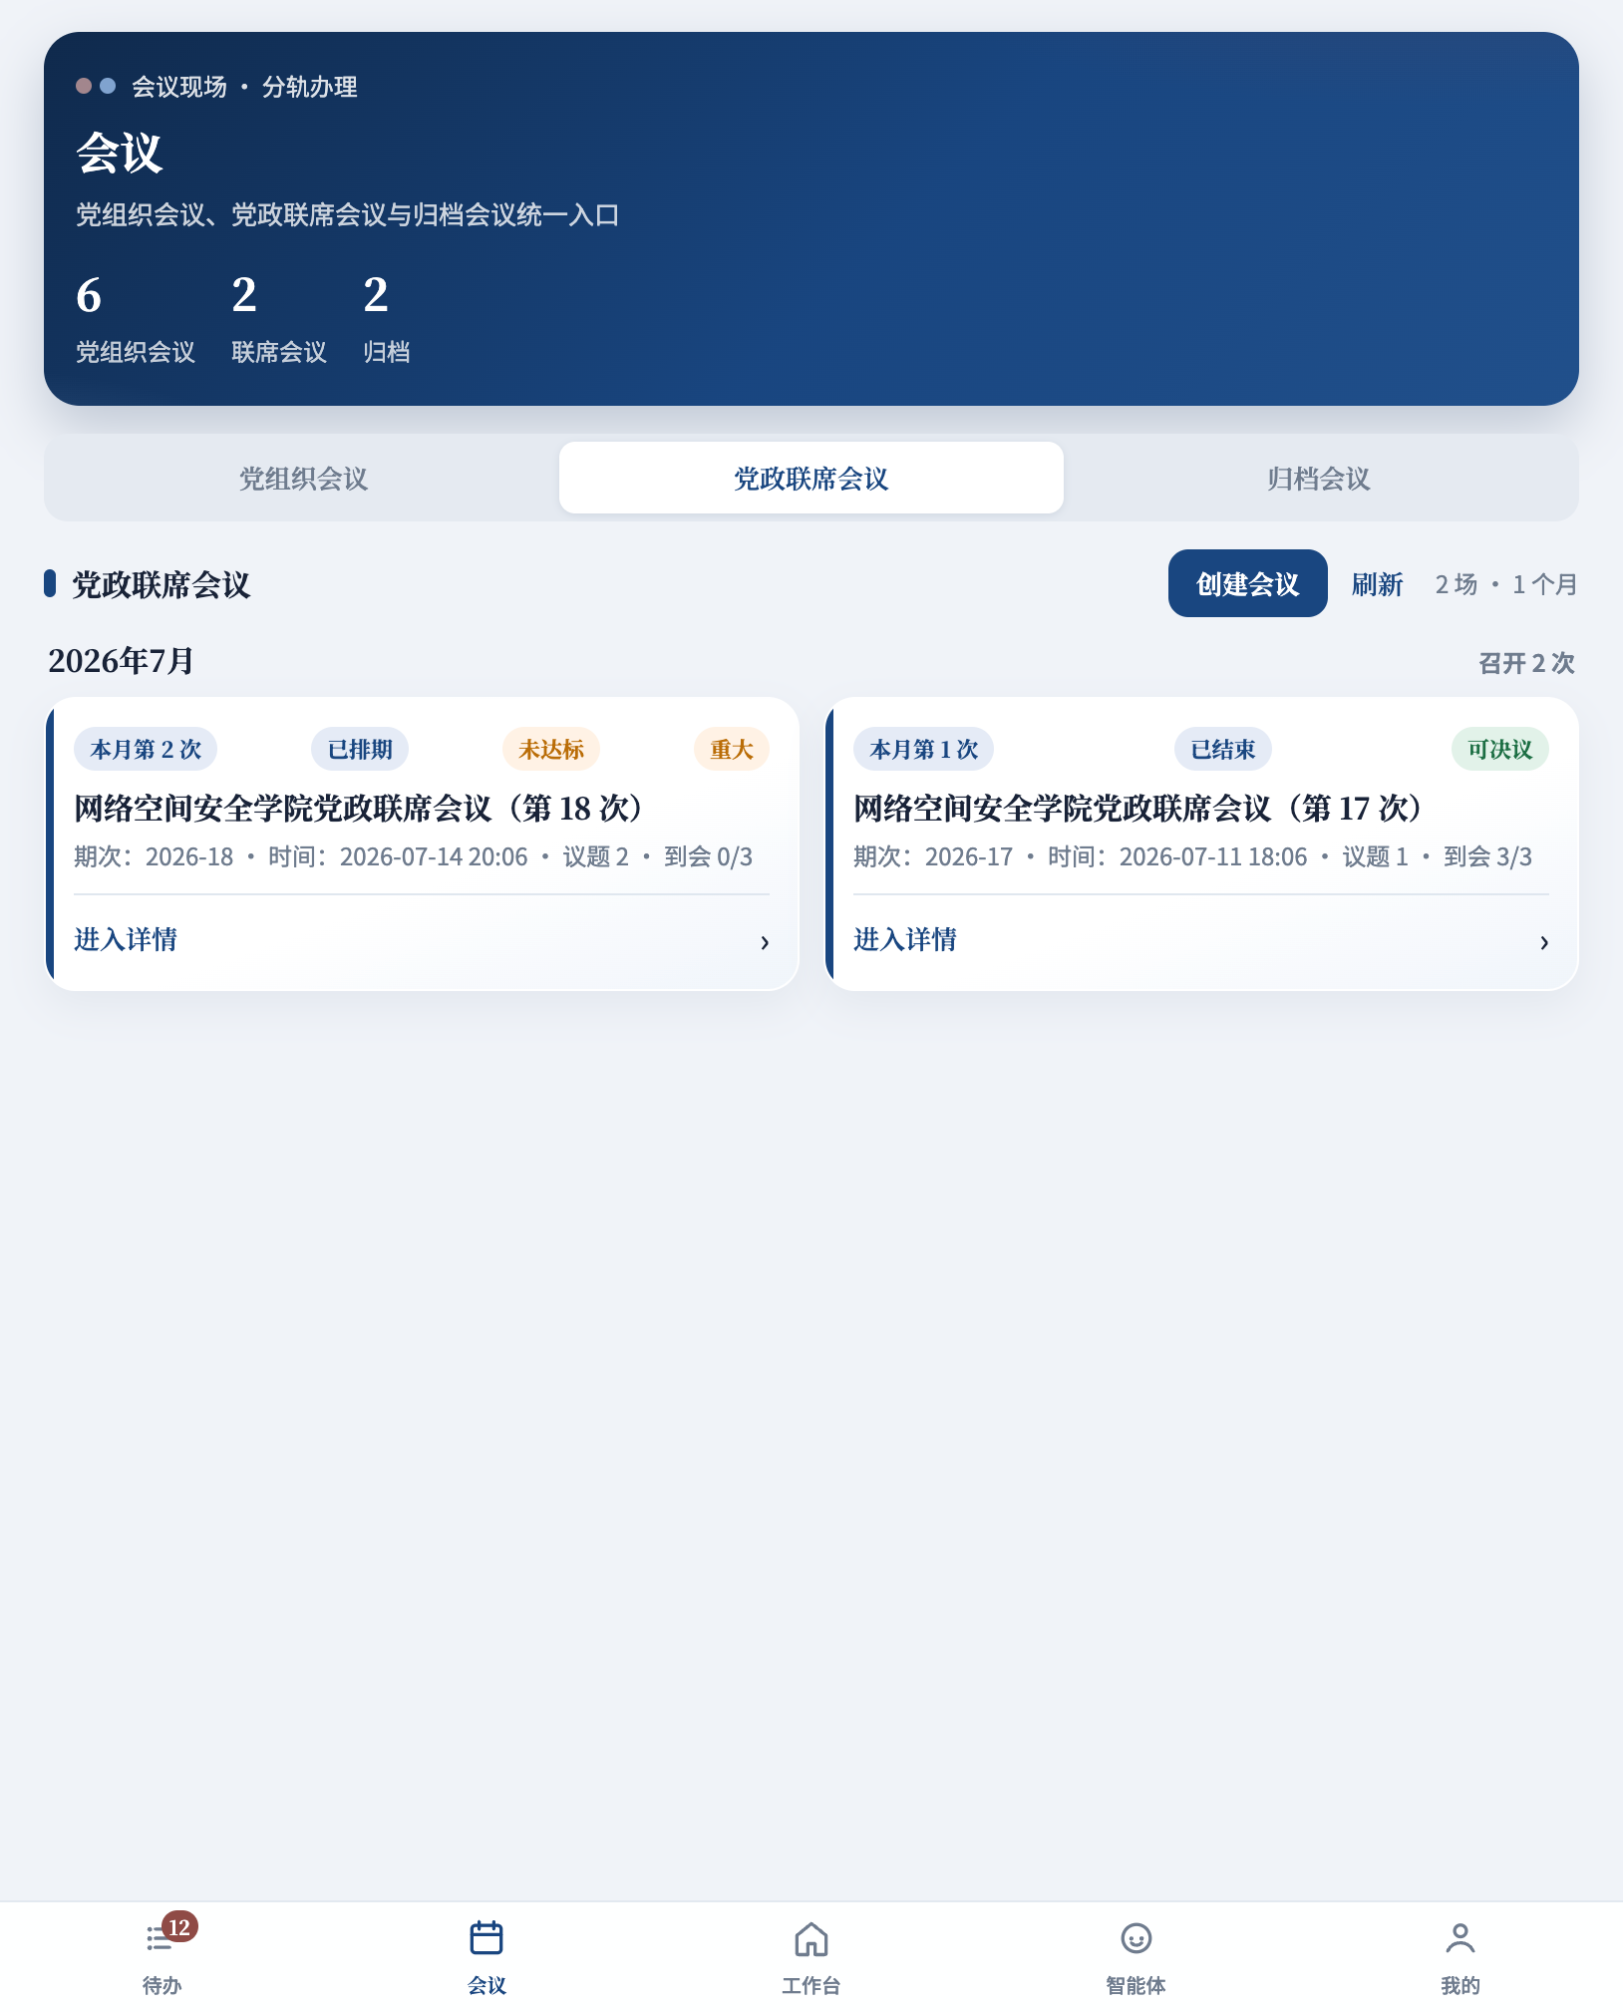
图4 党政联席会议列表

创建会议
填写名称、期次、时间；可选「重大事项会」（法定人数按 2/3）。须至少勾选 1 项议题，否则按钮置灰。
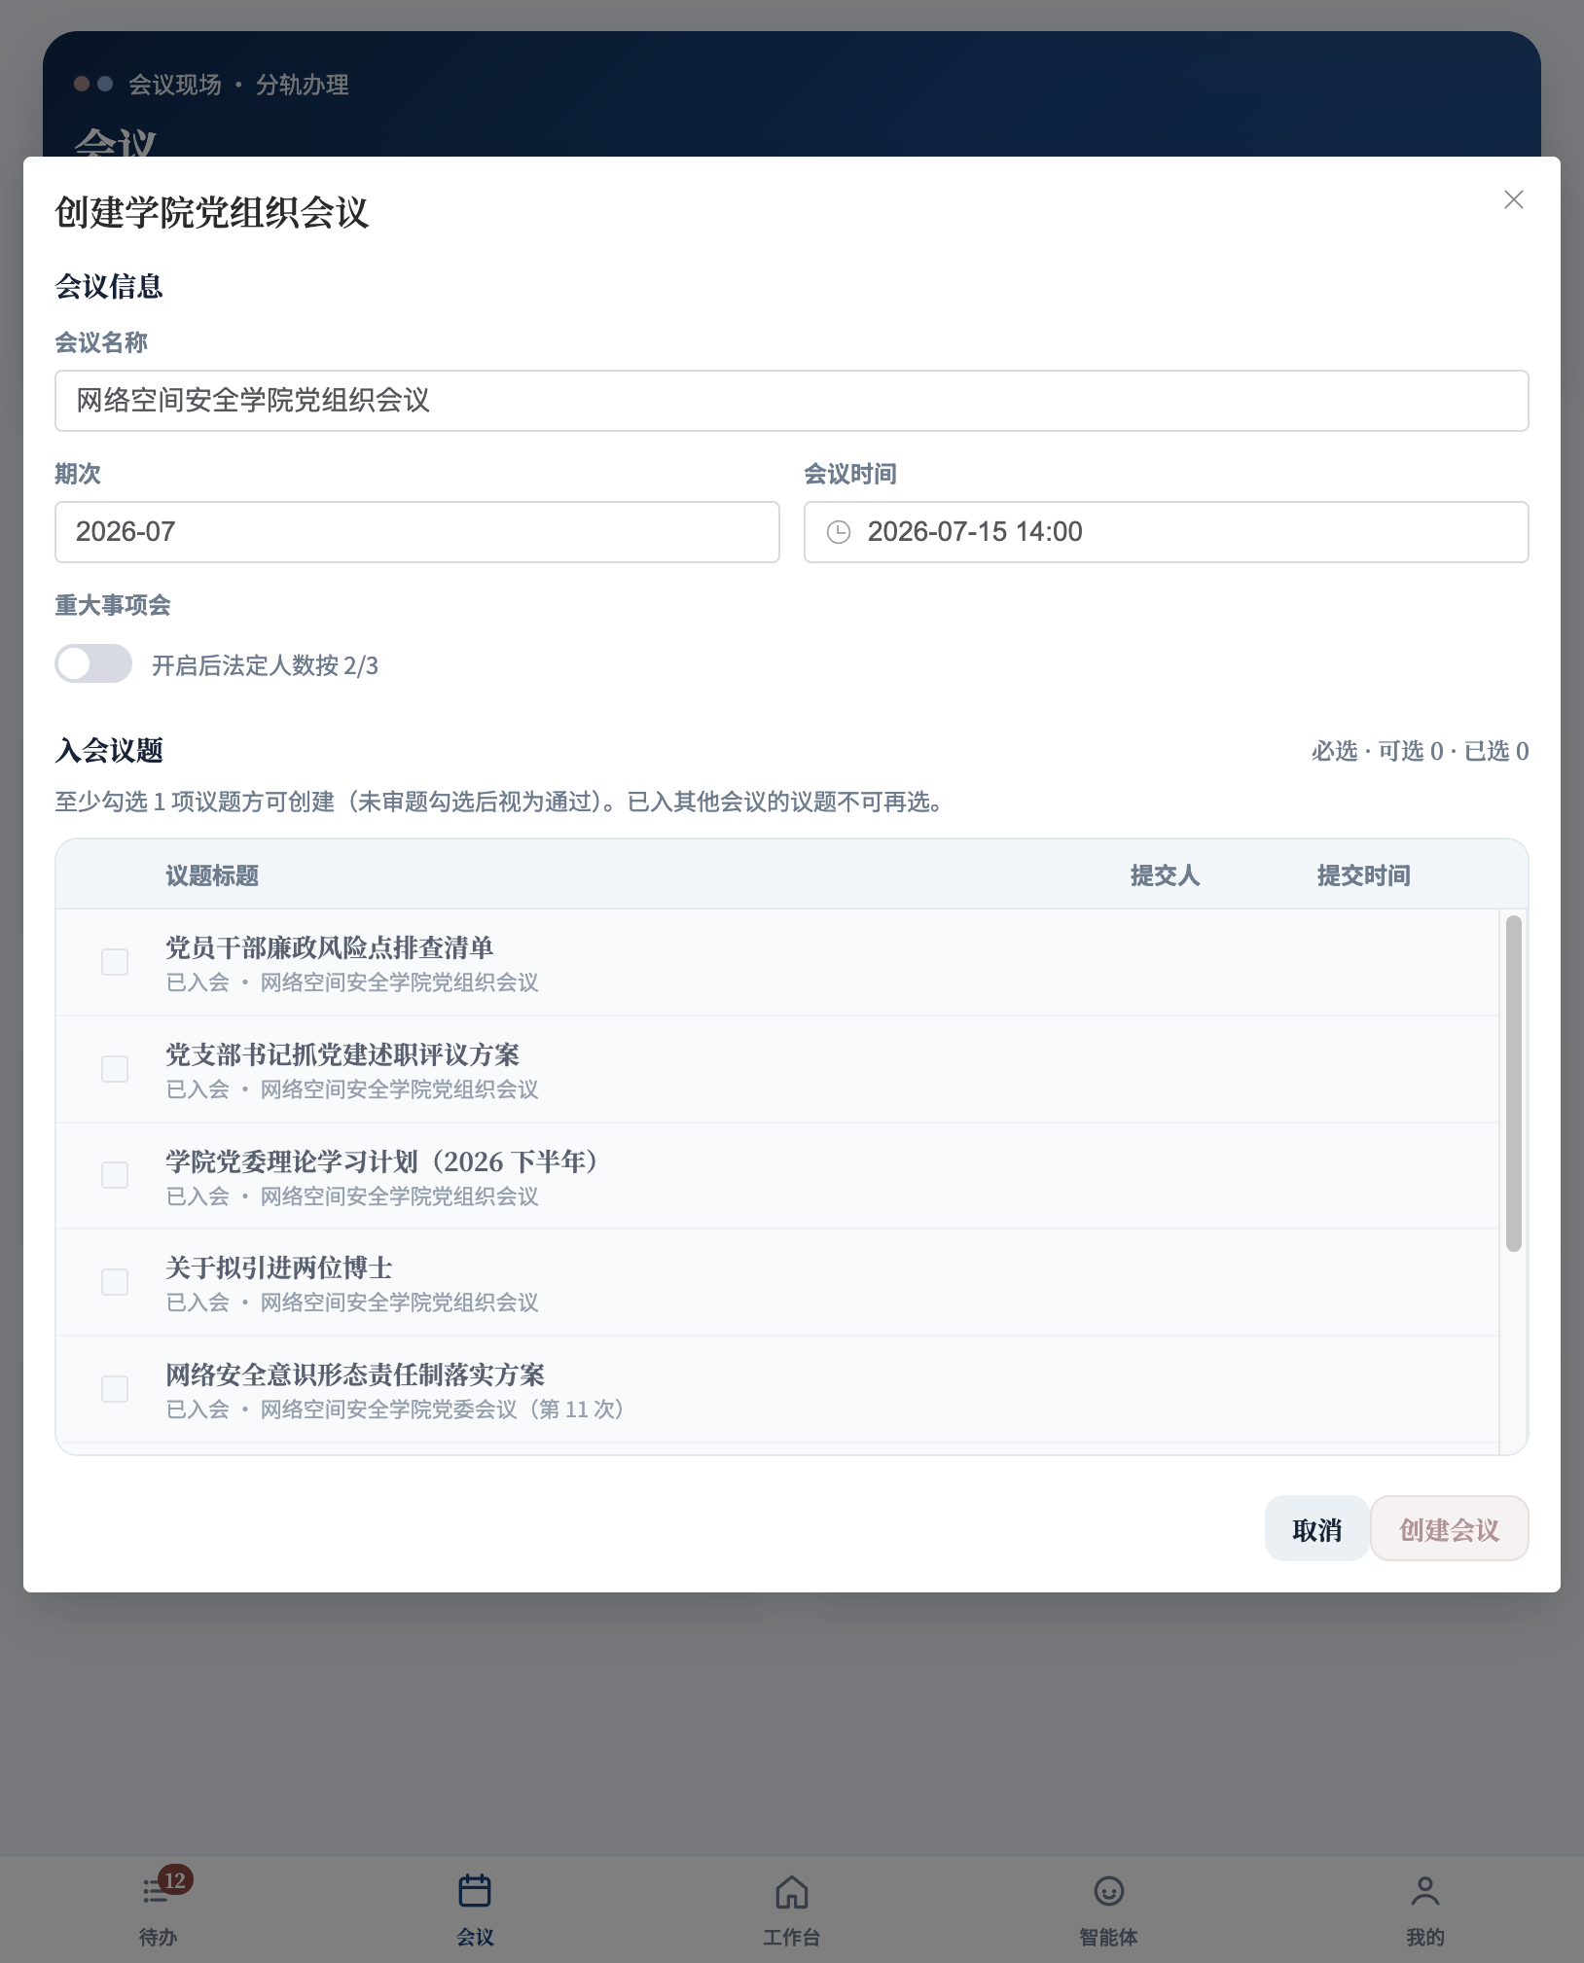
图5 创建会议

现场与纪要
流程：签到 → 讨论 → 决议 → 签纪要。
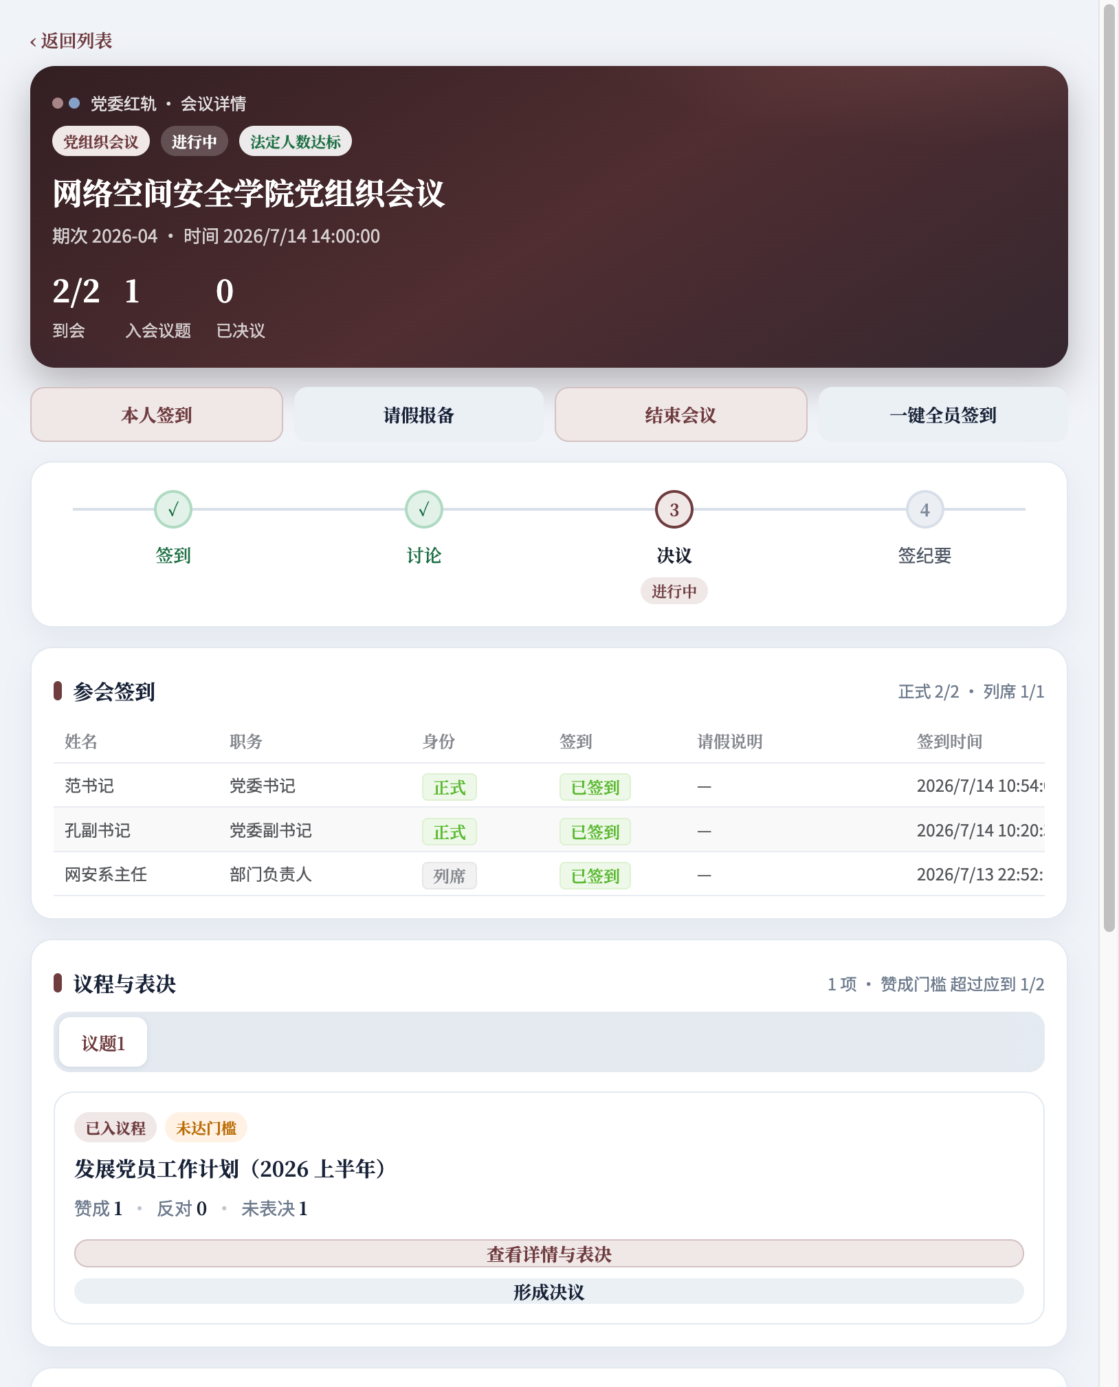
图6 会议详情
区域 | 能力
工具条 | 本人签到、请假、结束会议、一键全员签到（权限内）
参会签到 | 正式 / 列席人数与状态
议程表决 | 按议题表决、形成决议
会议纪要 | AI/一键成稿 → 人工核对 → 保存 → 签署生效 → 可导出 Word

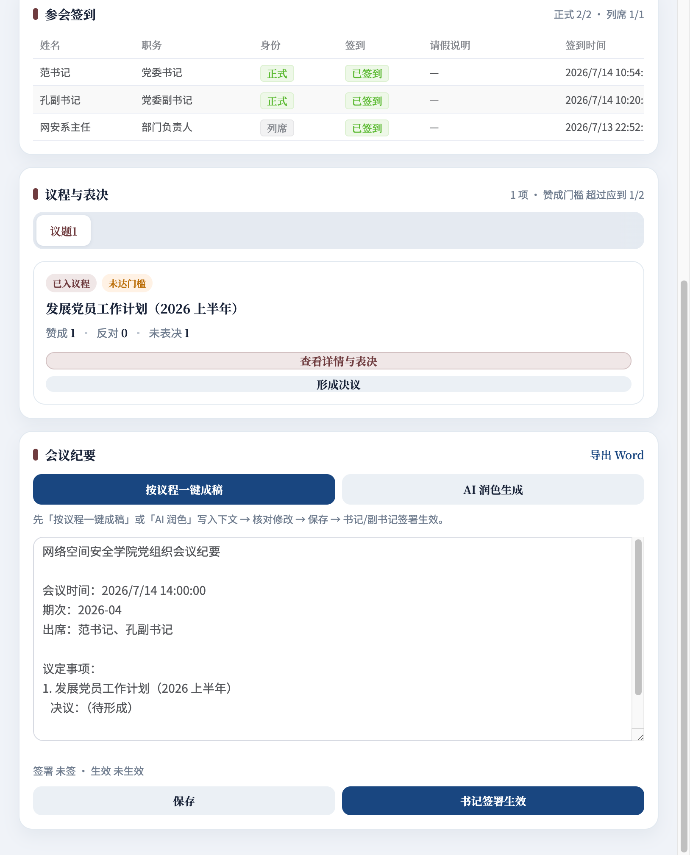
图7 纪要编辑与签署
归档：纪要生效后秘书可归档；「归档会议」Tab 可进 档案中心 做全宗检索。

7. 工作台
办事大厅，分三区：
分区 | 入口
党组织会议 | 议题征集 · 议题库 · 会议管理
党政联席会议 | 议题征集 · 议题库 · 会议管理
综合 | 决议督办 · 档案中心 · 参会名单（有权限）· 智能体

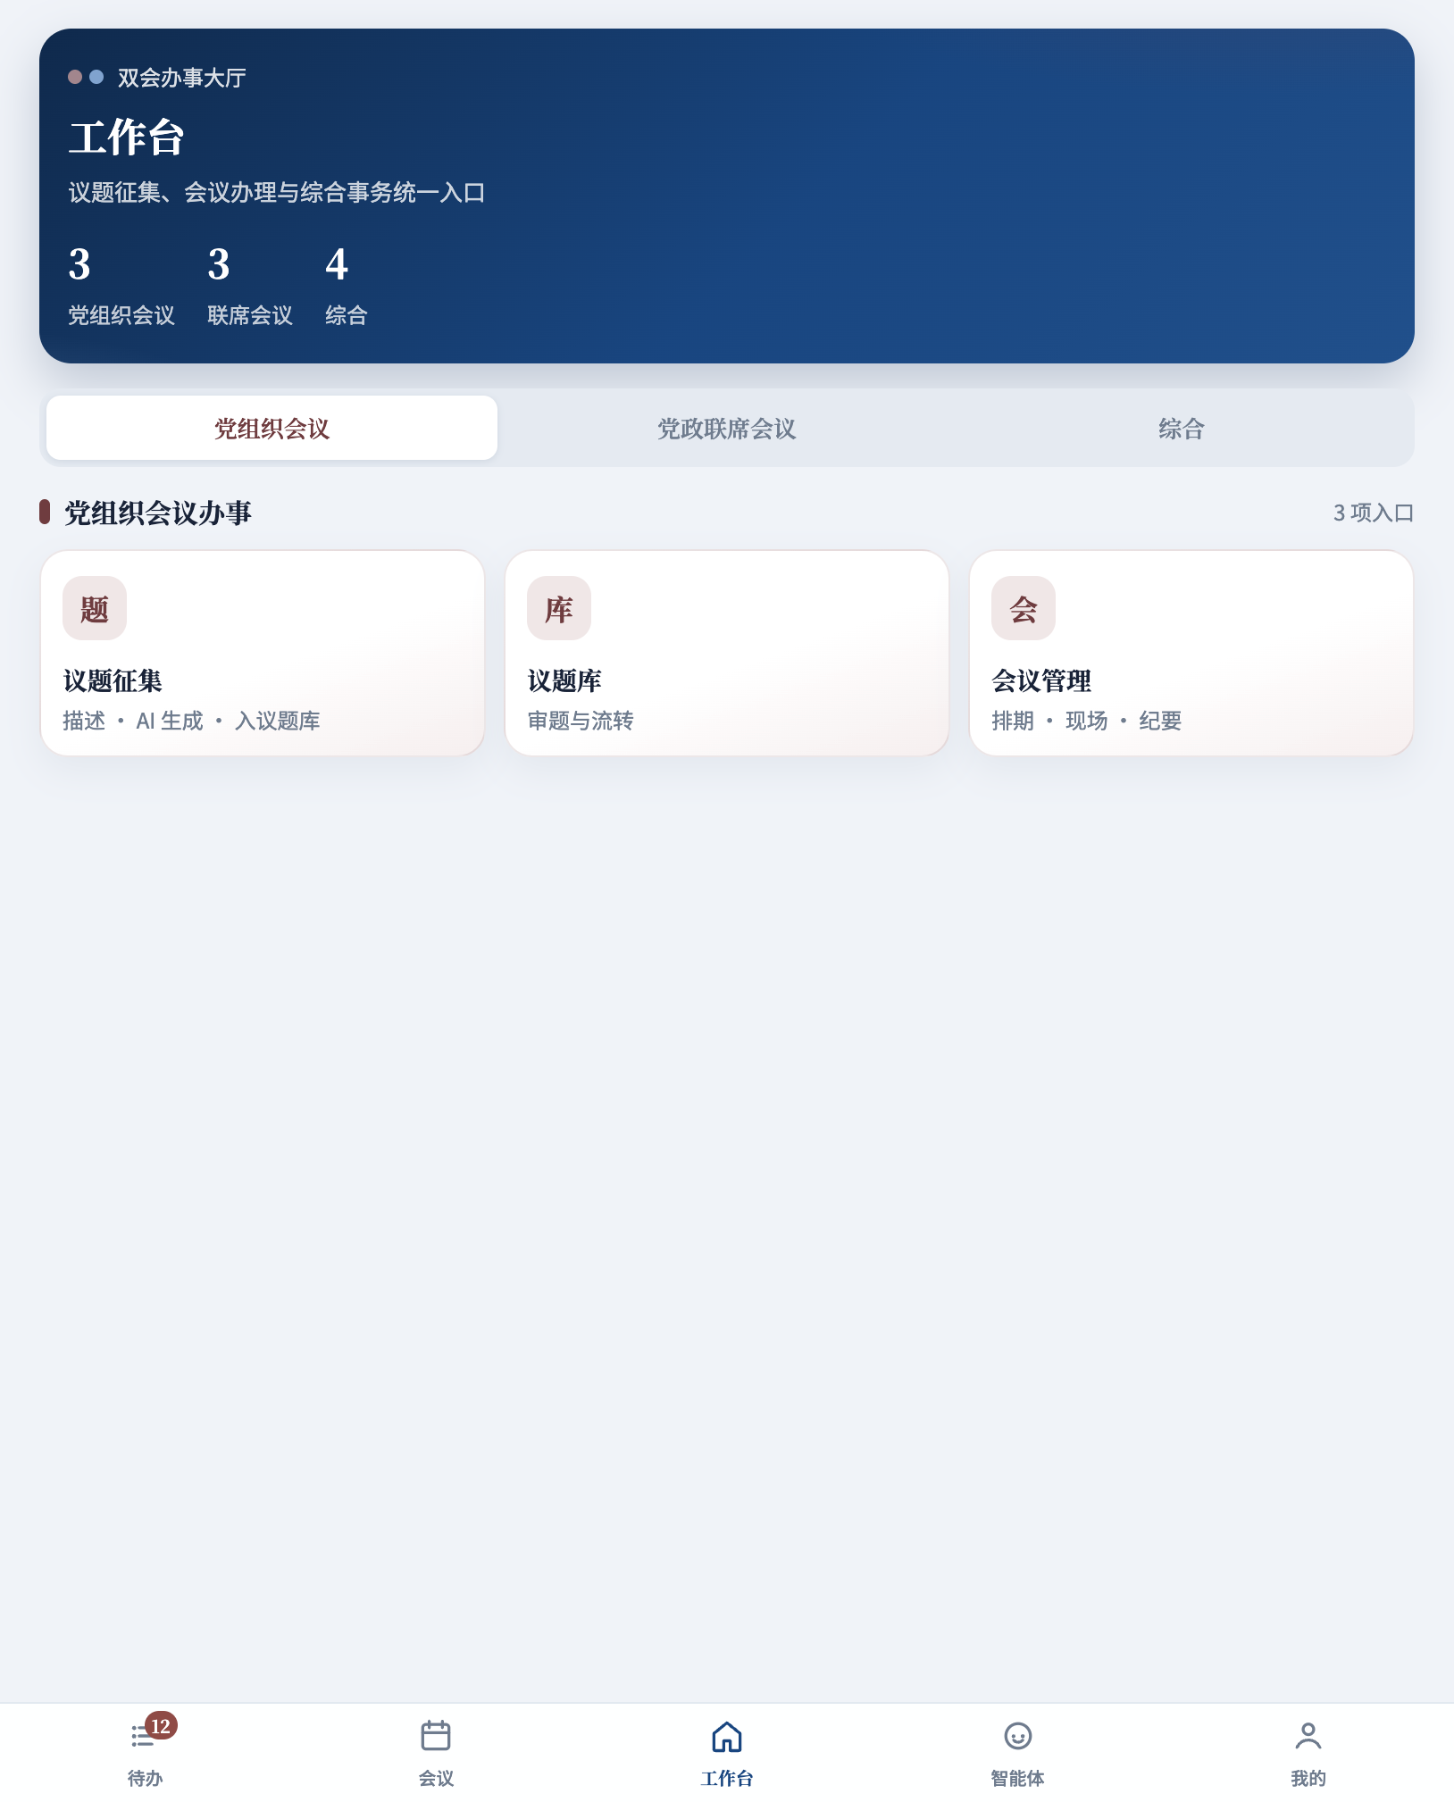
图8 工作台

议题征集与议题库
- 议题征集（独立页）：描述事项，可 AI 辅助生成分类/材料建议，确认后入议题库
- 议题库：按草稿 / 待审 / 已排会 / 已决议等筛选；已入会题目不可再选
- 联席可标：党委会前置、临时动议、紧急临机等（按界面补材料与双签）
- 材料清单随议题分类自动生成
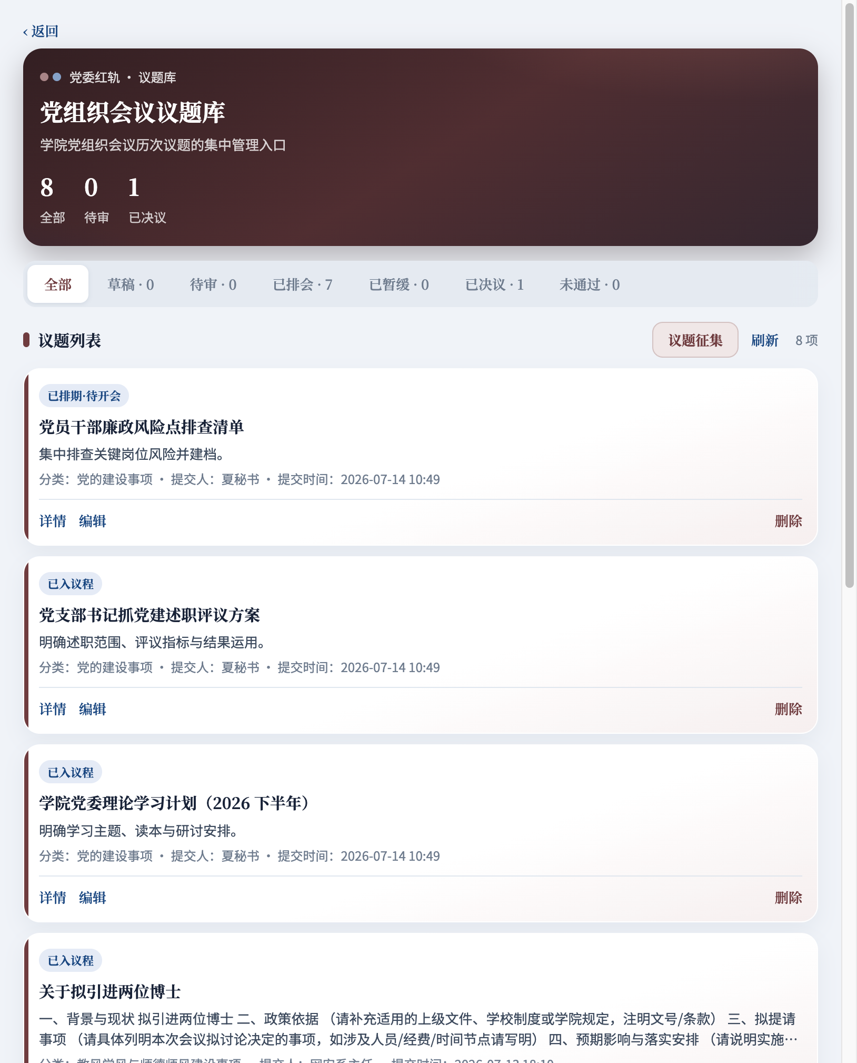
图9 党组织会议议题库

决议督办
通过类决议会自动生成任务。可接收、反馈、催办、办结；支持扫描逾期。执行中 重大调整须回流新议题再上会，禁止直接改原决议。

8. 智能体与 AI
智能体 为一等 Tab（整页），用于今日简报、待办查询、督办预警、议事规则问答。高风险动作只出确认卡或跳转，不自动改状态。
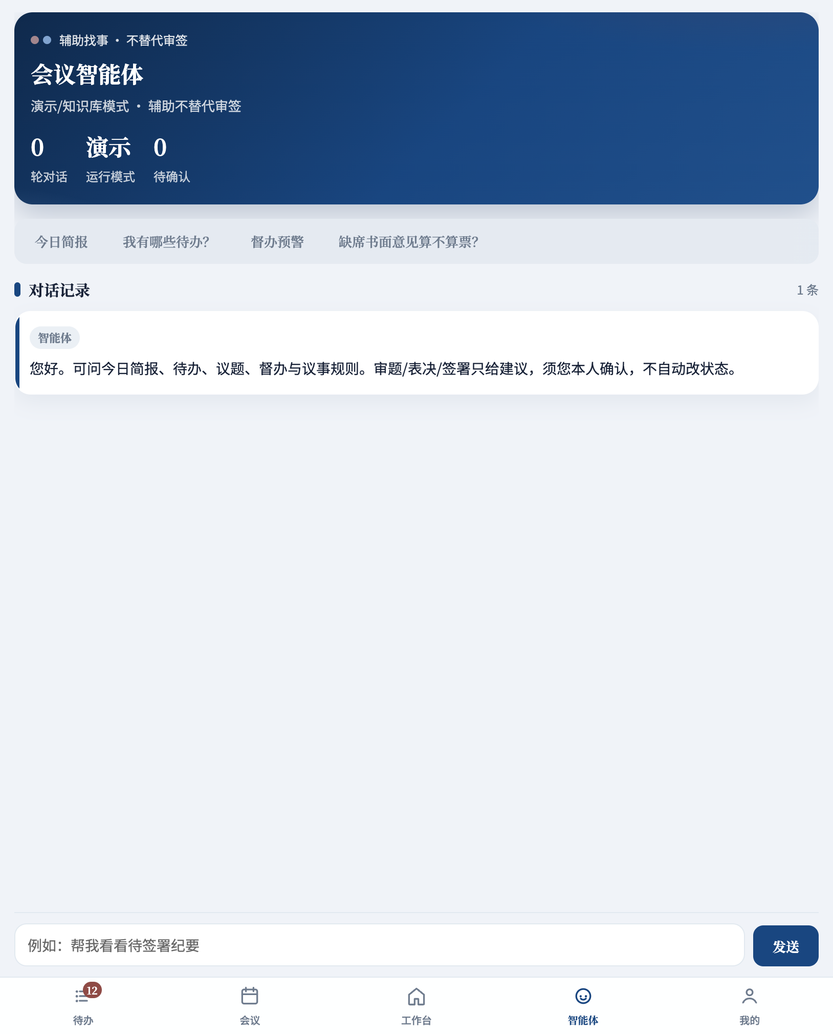
图10 会议智能体
能力 | 入口 | 说明
材料摘要 / 审题简报 | 议题详情 | 辅读，不可代审
申报建议 | 议题征集 / 申报 | 须人工确认后提交
纪要初稿 | 会议详情 | 「采纳到正文」后仍须人工保存与签署
规则问答 | 智能体 | 基于〔2021〕20 号等知识库
AI 领导简报 | 校级总览 | 月度汇报 / 实时快报，数字与看板同源

9. 我的
展示身份、待办摘要（学院）或查阅说明（校级查阅）、消息中心。
入口 | 谁可见
消息中心 | 全员
人员管理 | 学院管理员、党委书记（及校级纠偏）
校级监管 | 校级管理员
返回总览 | 纯校级查阅

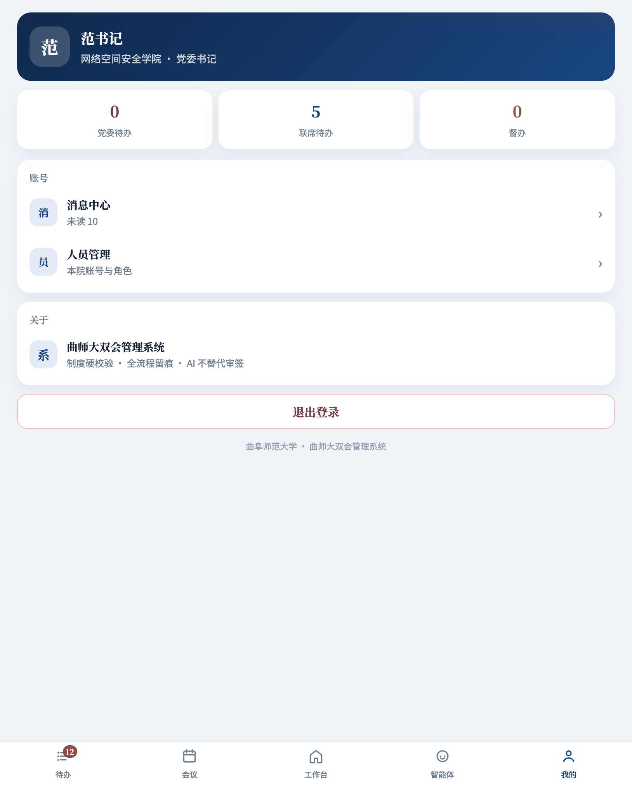
图11 我的（学院）

10. 校级监管与查阅

10.1 校级管理员（`admin`）
路径：我的 → 校级监管（或侧栏）。页面标题：两会态势总览。
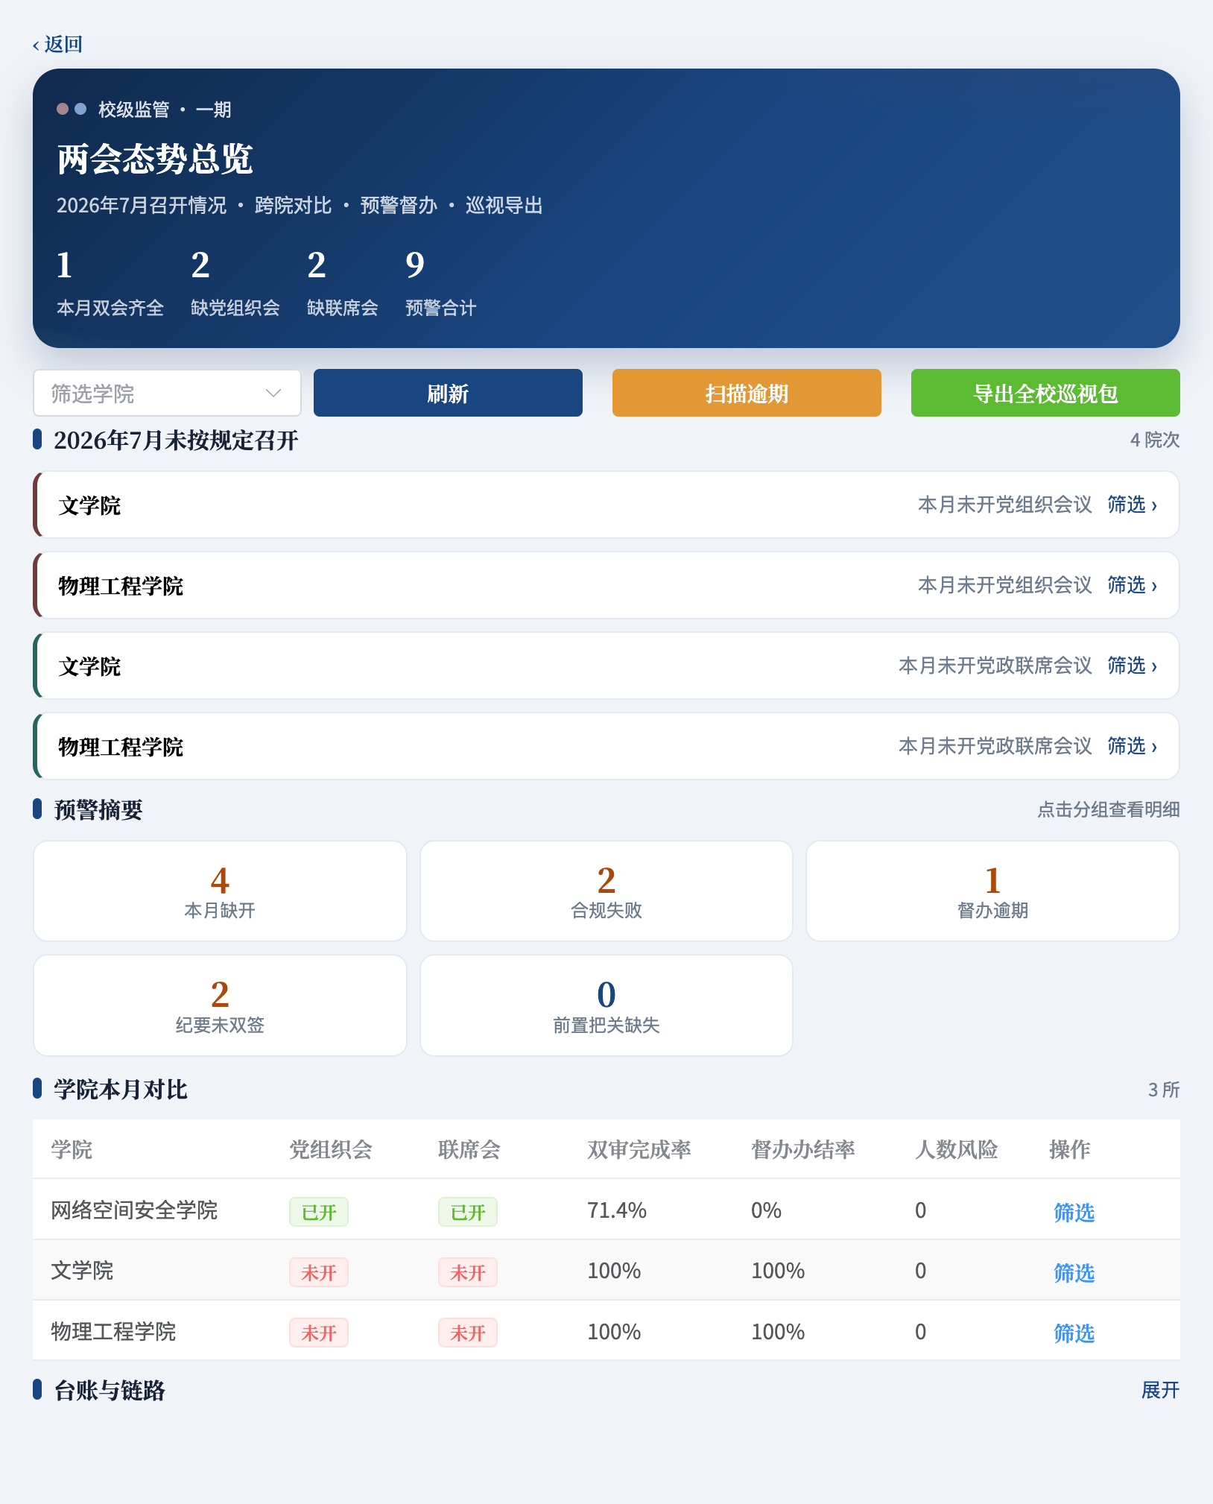
图12 校级监管看板
能力：
- 本月 KPI：双会齐全院数、缺党组织会、缺联席会、预警合计
- AI 领导简报：生成本月汇报 / 实时快报；可复制、导出、推送消息中心。筛选某学院时标题与内容为该院；留空时管理员为全校，分管查阅为分管学院（不再误标「全校」）
- 缺开清单、预警摘要、学院对比台账、转办链路
- 扫描逾期（管理员）
- 导出全校或本院 巡视材料包（ZIP）

10.2 校级查阅（`viewer` / `viewer_vp`）
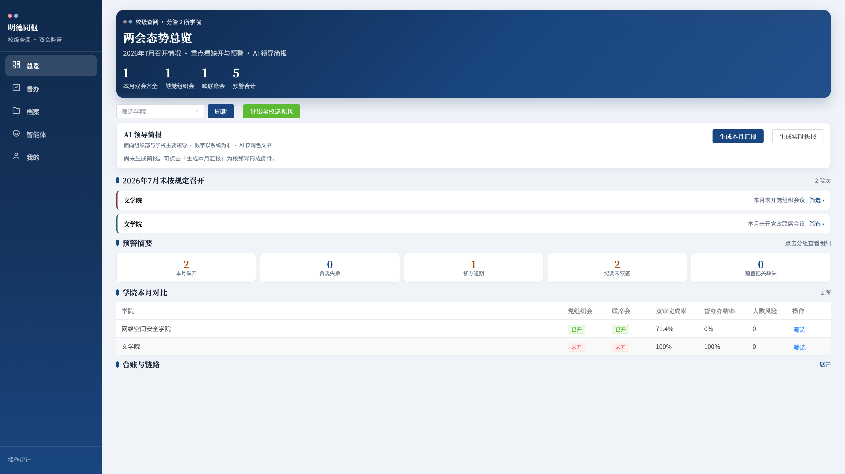
图13 校级分管查阅（`viewer_vp`）：眉标「分管 2 所学院」· 导航含智能体 · 对比表仅文学院与网安
- 登录直达总览；导航为总览 · 督办 · 档案 · 智能体 · 我的
- 只读：可看态势、预警、简报、导出材料，可用智能体问答；不能进系统管理端，不能代学院开会
- 分管范围：collegeScopes 为空 = 全校；有配置 = 仅分管学院（演示：viewer_vp = 文学院 + 网络空间安全学院）
- 总览眉标显示「校级查阅 · 全校」或「校级查阅 · 分管 N 所学院」

11. 系统管理端
与业务端分离，独立端口（本地默认 http://localhost:5174）。仅校级管理员可登录。
模块 | 作用
学院管理 | 新增 / 改名；有业务数据的学院禁止删除
全校用户 | 学院用户、校级管理员、校级查阅；可快捷「设分管」
分管领导 | 专页维护校级查阅：新增、设置分管学院（空=全校；多选=仅分管）
议题分类 | 校级模板与学院覆盖；已被引用的禁止删除

业务端侧栏不再放系统管理入口；监管看板仍在业务端。

12. 常见问题
创建会议按钮一直灰？
未勾选至少 1 项可选议题；已入会题目不可再选。
纪要如何生效？
联席：书记 + 院长双签；党组织：书记或副书记签署。未签会在校级预警中体现。
重大事项会有何不同？
到会法定人数按 2/3 校验。
列席有表决权吗？
没有。缺席书面意见可登记，不计票。
智能体能不能自动审题或签字？
不能。只辅助查询与草稿。
学院账号看不到校级看板？
仅校级管理员 / 校级查阅可见。
`viewer` 和 `viewer_vp` 有何区别？
都是校级查阅；前者全校，后者仅分管学院。
`office` 和 `secretary` 都能管人吗？
种子账号二者均兼学院管理员；权限规则上人员管理属于学院管理员或书记（见权限文档）。

附录 · 培训路径（15 分钟）
- secretary → 待办看红蓝分轨
- 工作台 → 议题库 → 打开一条议题
- 会议 → 进入进行中会议 → 看签到 / 表决 / 纪要
- viewer_vp → 总览看分管范围与 AI 简报
- admin → 校级监管 → 试用导出巡视包
截图目录：docs/manual/screenshots/。角色细则见 明德同枢角色与权限说明。

